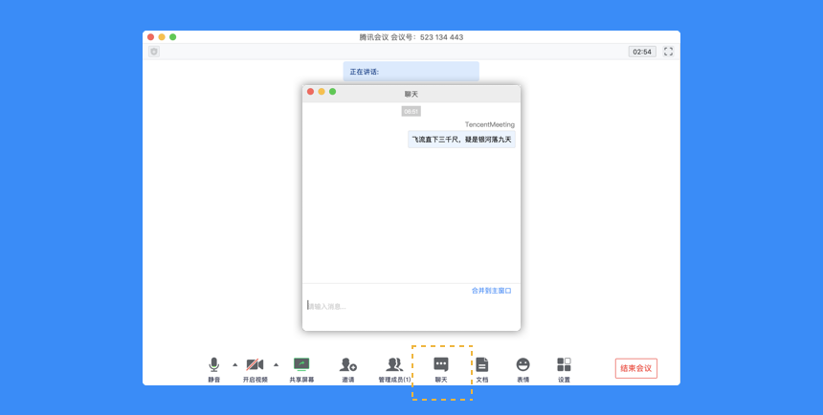

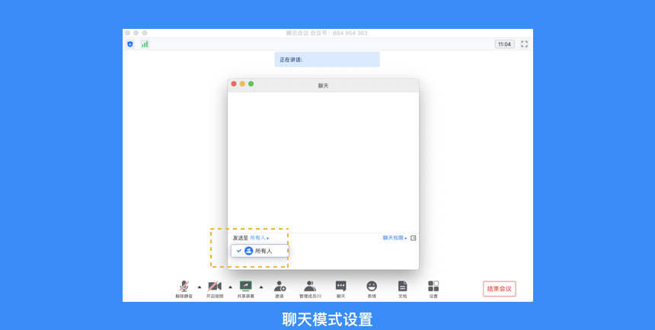

12、如何上传会议文档？

● 点击“文档”按钮，即可唤出文档窗口。窗口的左上角可以看到当前被允许上传文档的用户。如果您是主持人/联席主持人，或者主持人允许全员上传文档时，您就可以在该窗口创建文档或者导入文档（支持word、excel、ppt、txt文档，单个word、excel文件最大支持20M，pdf最大支持50M）。您在会后可以在[Web个人中心](https://meeting.tencent.com/user-center/doc-meeting-list)中查看您的文档记录；

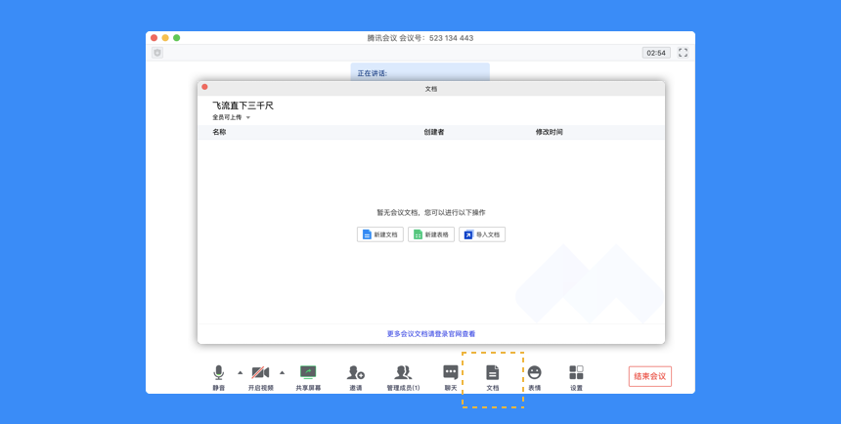

13、如何导出会议文档？

● 点击“文档”按钮，在文档列表中打开您要导出的文档，然后在编辑页面点击“文件”，选择“导出为”，即可导出该文档；

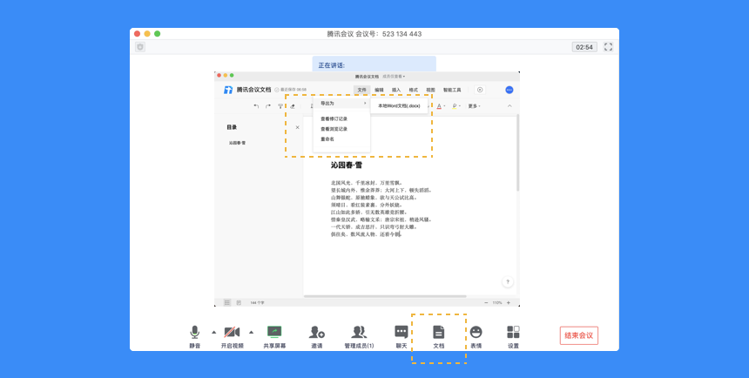

14、如何设置音频降噪和视频降噪？

● 打开会议中的”设置”，找到Beta实验室，向下滚动进度条，即可看到音频降噪和视频降噪功能。您根据您的需要勾选即可；

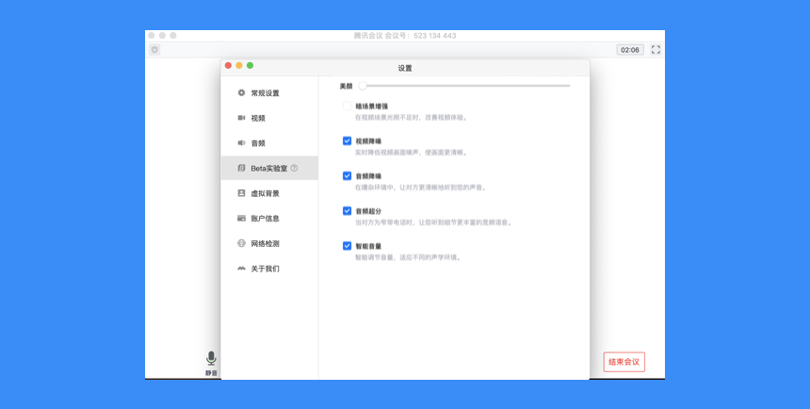

15、如何开启直播（当前仅支持桌面端）

腾讯会议直播目前最多支持4路视频推送，同时web端不限人数观看

客户端设置直播

● 预定会议时，勾选“开启会议直播”选项

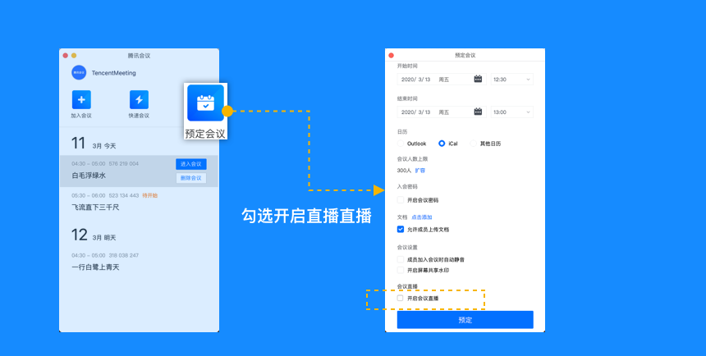

● 进入会议后，请先确保会议中至少一名参会者已打开视频或开启共享屏幕；

● 点击“直播”，进入直播设置页，设置直播组成画面，完成后点击“开始直播”；

● 直播过程中，可随时打开直播设置页，切换直播画面，点击"应用“后生效；

● 高级设置：点击后会跳转到web用户中心，设置更多直播功能；

● 点击“停止直播”结束直播，但会议仍可继续；

● [直播演示](https://v.qq.com/x/page/v09306fosdi.html)

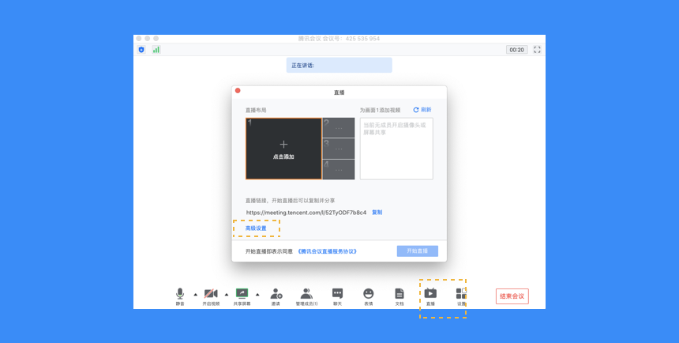

Web端设置直播（支持高级设置）

● 打开[腾讯会议官网](https://meeting.tencent.com/)，并登录账号；

● 点击网页右上角“发起会议”>>“预定会议”；



● 勾选“开启直播”并进行设置；

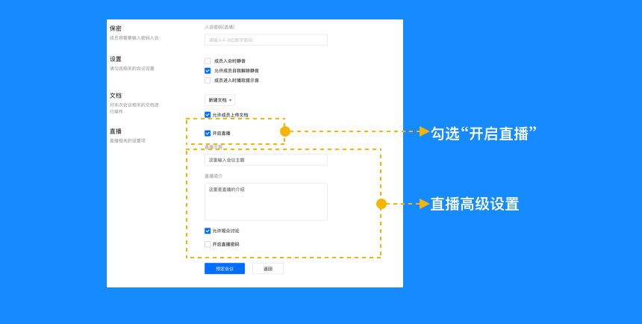

● 点击“预定会议”；

16、我是主持人，我可以通过哪些方式来控制会场的纪律呢？

● 当您的身份为主持人时，按钮文案显示为“管理成员”，您可以点击“管理成员”，通过此功能对会场纪律进行控制；

● 成员数：最上方会显示当前会议内成员数，可帮助您快速统计成员数量；

● 成员列表：成员列表显示当前所有在会议中的成员，您可以对列表中某个成员进行**静音/解除静音操作、改名操作、移出会议、设为主持人或联席主持人操作**。这里需要注意的是，解除某位成员的静音，需要该成员同意后才能完成；

● 联席主持人：当您设为其他成员为联席主持人时，这位成员可协助您管理会议，联席主持人可以对成员进行静音、解除静音等操作。**与主持人不同的是，联席主持人不能指定其他人为联席主持人，也无法将主持人身份进行移交；**

● 当您将其他成员设为主持人后，如果您是会议的创建者，您可以随时收回主持人身份；

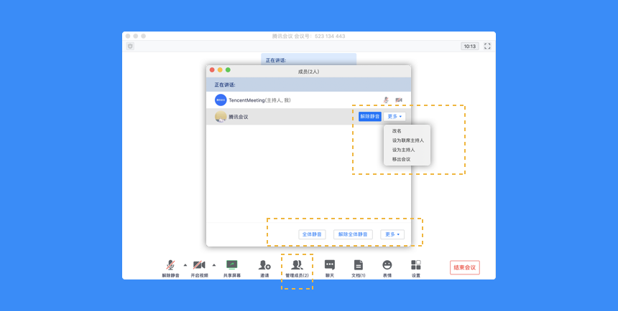

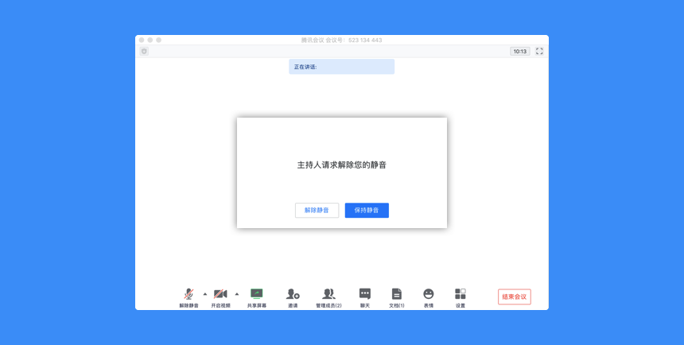

● 全体静音：下方可支持您对当前会议内所有成员进行静音操作，您只需要点击“全体静音”即可，当有新成员加入会议时，也会默认被静音；

● 解除全体静音：当您想取消全体静音的状态的时候，可点击“解除全体静音”按钮，这时会请求所有成员打开麦克风；

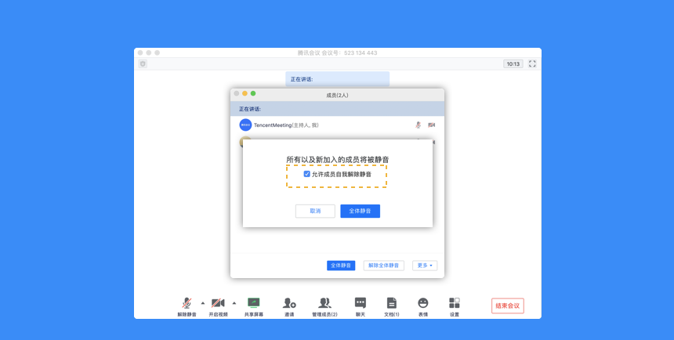

● 允许成员自我解除静音：当您勾选“允许成员自我解除静音”（默认勾选）时，成员可自己解除静音状态，您可取消勾选，这时成员被静音后需要向您发起申请并取得同意后才能解除静音；

● 成员入会时静音：当您希望新加入的成员进入会议时默认静音，可点击最下方的“更多按钮”，勾选“成员入会时静音”；

● 成员进入时播放提示音：当您勾选“成员进入时播放提示音”时，会议内有新成员加入则会发出提示音；

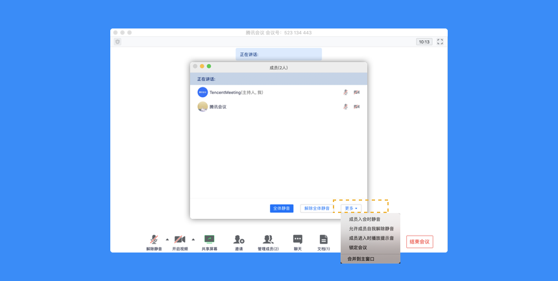

● 仅登录用户可加入会议：当您勾选“仅登录用户可加入会议时”，未登录的成员（游客）将无法加入会议；

注：勾选此项后，电话拨入用户也无法入会；

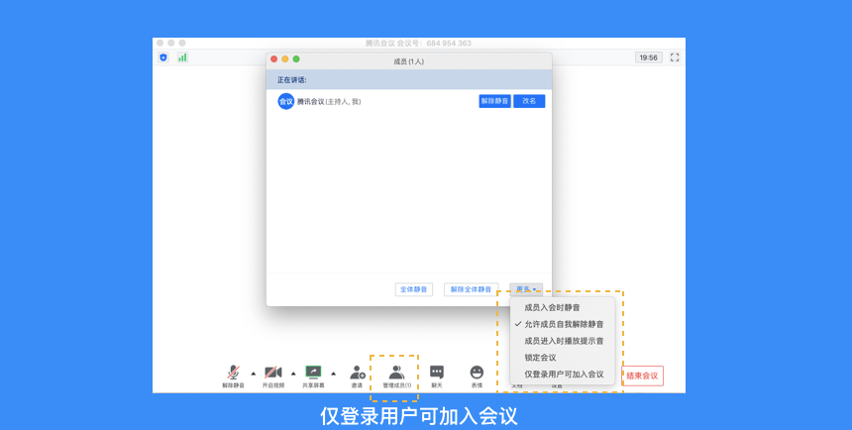

● 聊天权限：在聊天窗口，您可以设置聊天权限，限制成员之间的沟通方式；

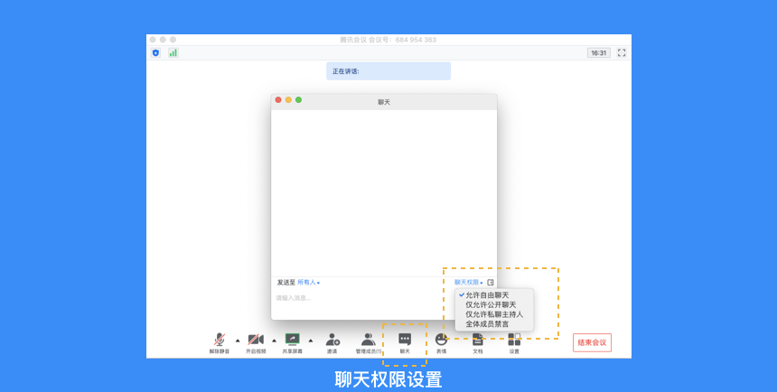

17、如何保护会议安全？

您可以通过设置密码、屏幕水印、锁定会议，移出会议这几个功能来保护您的会议安全；

● 设置密码：在预定会议时，您可以通过设置密码来限制成员的加入，成员需要输入密码才可进入会议；

● 屏幕水印：如果您希望保护您即将进行共享的内容，则可以在预定会议，以及会议中“设置”>>“常规设置”>>“开启屏幕共享水印”，将屏幕水印功能打开，防止在未经允许的情况下截取您的共享内容；

● 锁定会议：如果您不希望会议过程中混入无关人员，则可以在参会者到齐之后，在“管理成员”>>“更多”中，勾选“锁定会议”，即可避免其他人加入正在进行的会议；

● 移出会议：当有陌生人进入会议时，您可以将其移出会议并勾选不允许用户再次加入该会议；

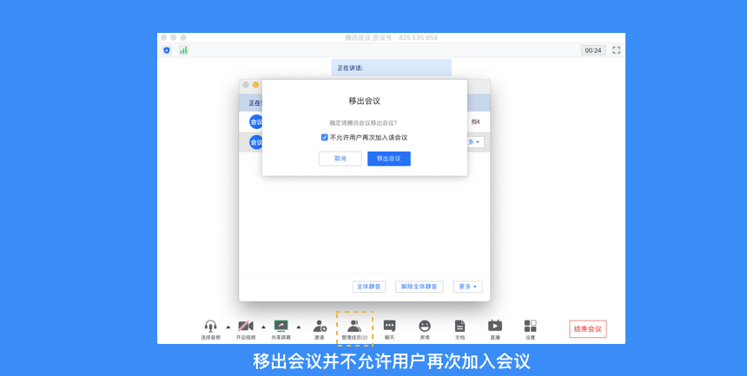

18、退出和结束会议

预定会议

● 当您的身份为主持人时

当您身份为主持人时，该按钮为结束会议，您点击以后可以选择“离开会议”或结束会议，离开会议是指您离开该会议，系统会在您离开会随机指定一名成员获取主持人身份，结束会议是指您将会议中的其他成员全部移出。在30天内（以预定开始时间计时）您都可以随时回到该会议，若您想删除这个会议，30天内不再允许进入，您可以在腾讯会议主界面“会议列表”处双击这个会议，然后选择删除会议（当会议中有人的时候无法结束会议，您必须先点击结束会议，将所有人移出）

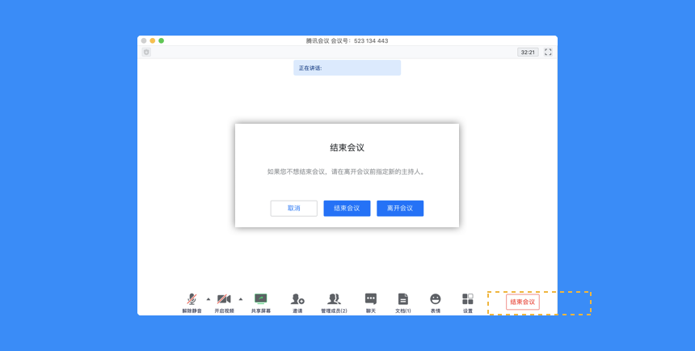

● 当您的身份为成员时

当您身份为成员时，该按钮为离开会议，您点击以后可以选择离开会议，在30天内（以主持人设置的预定开始时间计时）您都可以随时回到该会议（会议被删除则无法再进入）

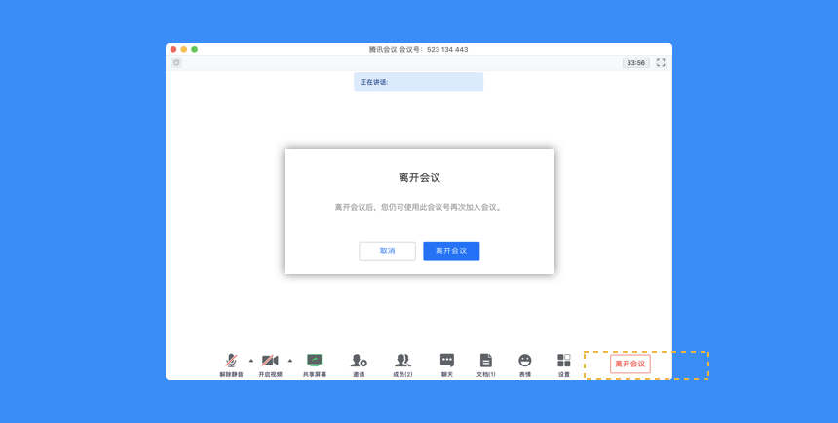

快速会议

● 当您的身份为主持人时

当您的身份为主持人时，该按钮为结束会议，您点击以后可以选择暂时离开或结束会议，当您选择暂时离开时，您可以通过会议号再次回到会议中，若会议时长超过一小时，会议没有人时会自动结束该会议，您也无法再次回到会议中。当您选择结束会议时，则会直接结束会议；



● 当您的身份为成员时

当您的身份为成员时，该按钮为离开会议，您点击以后可以退出当前会议，若会议没有结束，您可以通过会议号再次回到该会议；



注：快速会议不会在主界面的会议列表中展示